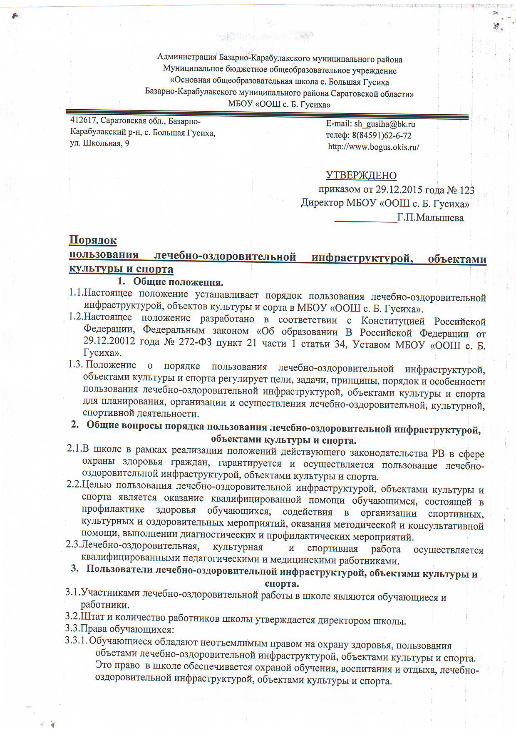
Пользование лечебно – оздоровительной инфраструктурой, объектами культуры и спорта.
    - Обучение в условиях, отвечающих их физиологическим особенностям и состоянию здоровья.
    - Уважительное и гуманное отношение со стороны учителей и сотрудников школы.
    - В случае нарушения их прав, обучающиеся или их законные представители могут обращаться с жалобой к представителям администрации или лично директору.
  - Работники имеют право:
    - Представлять на рассмотрение администрации предложения по вопросам своей деятельности, направленные на повышение эффективности труда, безопасности и охраны труда.
    - Получать от работников школы в установленном действующим законодательством или локальным актом школы порядке информацию, необходимую для осуществления своей деятельности.
    - Знакомиться с проектами решения директора и администрации по вопросам, затрагивающим должностные обязанности и права.
    - Наделены иными правами, предоставленными им директором школы, на основе соответствующего распоряжения или принятого локального акта, а также устанавливаемые трудовым договором, коллективным договором и действующим законодательством РФ.
  - На работников школы действующим трудовым законодательством, трудовым договором, локальными актами, должностной инструкцией возлагаются обязанности, способствующие полному, правильному, своевременному и качественному исполнению ими своей трудовой функции.

- Порядок пользования лечебно-оздоровительной инфра –структурой.
  - В школе имеется медицинский пункт, основными задачами которого является:
- оказание первой медицинской помощи учащимся (острые заболевания, травмы);
- организация и проведение профилактических мероприятий, направленных на снижение заболеваемости учащихся;
- проведение организационных мероприятий по профилактическим исследованиям и обеспечение обучающихся на профилактические осмотры;
- проведение вакцинаций против различных заболеваний (дифтерия, вирусный гепатит, грипп);
- систематическое проведение работы по гигиеническому обучению и воспитанию учащихся.
  - В случае различных заболеваний учащиеся обращаются к врачу поликлиники, где им оказывается первая медицинская помощь.
  - Проведение медосмотров, вакцинации против различных заболеваний осуществляется врачами поликлиники с.Липовка согласно графику.

- Порядок пользования объектами культуры и спорта.
  - В школе гарантируется предоставление обучающимся академических прав на пользование объектами спорта образовательной организации, в частности спортивным, тренажерной, волейбольной площадками, беговыми дорожками, футбольным полем, спортивной площадкой с элементами полосы препятствий во время проведения занятий, определённых в расписании.
  - Для проведения праздничных мероприятий, встреч функционирует актовый зал на 60 посадочных мест. Также в актовом зале традиционно проводятся встречи, беседы с людьми, представителями различных ведомств и организаций.

РАССМОТРЕНО  Управляющим советом  Протокол от 23.04.2015г. № 2 | ПРИНЯТО  Педагогическим советом  Протокол от 23.04.2015г. № 7

